Scheikunde tentamenweek
Hoofdstuk 7 en 8

H7
Paragraaf 1:

-De covalentie van een atoom geeft het aantal bindingsplaatsen van dat atoom aan.
-De binding tussen C- en H-atomen heet een atoombinding.
-In moleculaire stoffen komen alleen atomen van niet-metalen voor.
-De binding tussen moleculen is een vanderwaalsbinding.

-Een hoog kookpunt ontstaat als er tussen de moleculen van een stof naast de vanderwaalsbindingen ook de (veel sterkere) H-bruggen voorkomen. Er is dan meer energie nodig om de bindingen tussen de moleculen te verbreken. De stof kookt dus bij een hogere temperatuur.

-Reactievergelijking fotosynthese: 6 CO2 + 6 H2O → C6H12O6 + 6 O2
-Reactievergelijking verbranding glucose: C6H1206 + 602 6C02 + 6H20

Paragraaf 2:

-Koolstofverbindingen zijn stoffen waarin de atoomsoort C aanwezig is. Koolwaterstoffen zijn verbindingen die uitsluitend bestaan uit C- en H-atomen.

-Onvertakt: elk C-atoom is met maximaal 2 andere C-atomen verbonden
-Vertakt: er komt minstens 1 C-atoom voor dat met 3 of 4 andere C-atomen verbonden is

-Verzadigd: er zijn alleen maar enkele atoombindingen tussen C-atomen
-Onverzadigd: een of meer dubbele atoombindingen tussen C-atomen (C=C)

-Een homologe reeks is een groep van stoffen die dezelfde algemene formule hebben.

Alkanen:
- Verzadigd
- CnH2n+2
Alkenen:
- Onverzadigd
- CnH2n

Isomerie is het verschijnsel dat verschillende stoffen dezelfde molecuulformule hebben. Isomeren zijn stoffen met dezelfde molecuulformule, maar met verschillende structuurformules.

Systematische naamgeving:
(Bij alkenen is de uitgang van de naam –een in plaats van –aan)
Methaan CH4
Ethaan C2H6
Propaan C3H8
Butaan C4H10
Pentaan C5H12
Hexaan C6H14

Mama en Papa blowen perfecte HasJ
Vertakkingen:
-CH3 = methyl
-CH2 – CH3 = ethyl

Covalentie:
C = 4
H = 1
O = 2

-Als je Broomwater toevoegt aan een koolstofverbinding en je gaat schudden, als de bruine kleur dan kleurloos wordt, was er een onverzadigde binding aanwezig.

Paragraaf 3:

-Een karakteristieke groep is een atoom (geen C of H) of een groep atomen in een koolstofverbinding. De karakteristieke groep geeft de verbinding een speciale eigenschap. (F, Cl, Br, I)

Halogeenalkanen:
- -F = fluor-
- -Cl = chloor-
- - Br = broom-
- - I = jood-
- - COOH = -zuur
- - O-H = -ol
- - NHH = -amine

Triviale namen:
Ethanol = alcohol
Ethaanzuur = azijnzuur

-In een halogeenalkaan is een H-atoom vervangen door een halogeenatoom. De naam van deze karakteristieke groep wordt geplaatst vóór de stamnaam van de alkaanketen.

-Als koolstofverbindingen waarin de karakteristieke groep met de formule COOH aanwezig is, behoren tot de groep van de carbonzuren.

-Een subgroep van de carbonzuren wordt gevormd door de homologe reeks van de alkaanzuren.

Paragraaf 4:

-Een substitutiereactie is een reactie tussen een alkaan en bijvoorbeeld een halogeen die alleen verloopt onder invloed van (uv-straling). In principe kan elk H-atoom in het alkaan worden vervangen door een halogeenatoom.

-Een additiereactie is een reactie tussen een alkeen en een stof met kleine moleculen, bijvoorbeeld een halogenen, waterstof en water. De dubbele binding in het alkeenmolecuul breekt open en beide halogeenatomen koppelen op de vrijgekomen bindingsplaatsen. De aanwezigheid van een onverzadigde verbinding kun je aantonen met behulp van een broomoplossing. (er moeten C-tjes op een rij staan)

-Een reagens kan iets aantonen. Bijvoorbeeld broom kan de dubbele binding aantonen.
Paragraaf 5:

-Ethanol kan op 2 verschillende manieren worden gemaakt:
- Etheen + water (additie) = H2C = CH2 + H2O → H3C – CH2 – OH
- Glucose (vergisting) = C6H12O6 (aq) → 2 C2H5OH (aq) + 2 CO2 (g)

-Ethanol wordt gebruikt als genotsmiddel in alcoholische dranken, als brandstof, oplosmiddel en schoonmaakmiddel. Op ethanol die je gebruikt als genotmiddel heft de overheid accijns, gebruik je het voor andere doeleinden, dan is dit niet het geval.

-Accijns: belasting die de staat incasseert.
Paragraaf 6:

-Een ester is een koolstofverbinding die herkenbaar is aan de volgende karakteristieke groep:
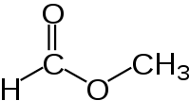

-De naam van een ester is gebaseerd op de grondstoffen waaruit deze gemaakt is: een alcohol en een carbonzuur.

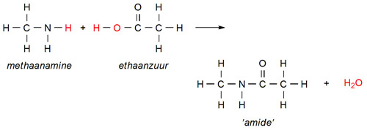
-Een ester wordt gemaakt uit een carbonzuur en carbonzuur en een alcohol. Deze reactie verloopt in aanwezigheid van H+-ionen als katalysator en behoort tot de condensatiereacties.

-Een ester kan met water reageren. De reactieproducten zijn een zuur en een alcohol. Deze reactie wordt gekatalyseerd door H+-ionen (in het lichaam door enzymen). Zo’n reactie noem je een hydrolyse.

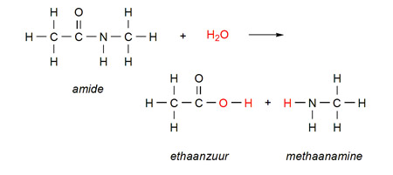

-Esters kun je breed gebruiken in de samenleving. Ze doen dienst als oplosmiddel en als aroma en ze spelen soms ook een rol op medisch gebied.

Paragraaf 7:

-Een vet of olie is een tri-ester van glycerol (propaan–1,2,3 –triol) en vetzuren. Door langdurige verhitting in aanwezigheid van water worden vetten en oliën gehydrolyseerd. (C₁₇H₃₅)
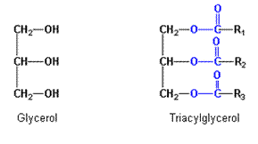
-Oliën en vetten worden verkregen uit planten, noten, pitten en zaden door ze uit te persen of door ze te extraheren met hexaan. In vlees zijn ook vetten aanwezig.

-Een olie kun je veranderen in een vet door additie van waterstof. Dit proces heet vetharding.

-Een tri-ester is vloeibaar als de vetzuren onverzadigd (= dubbele bindingen) is. OLIE
-Een tri-ester is vast als de vetzuren verzadigd (= enkele bindingen) zijn.

-Een olie is vloeibaar bij kamertemperatuur en een vet is vast bij kamertemperatuur.

H8

Paragraaf 2

-Voor zure oplossingen geldt pH < 7
-Voor basische oplossingen geldt: pH > 7
-Voor neutrale oplossingen geldt in principe: pH = 7

De pH van een oplossing kun je meten met:
-Met universeel indicatorpapier
-Met een pH-meter
-Met behulp van zuur-base-indicatoren

-De pH-meter geeft de meest nauwkeurige waarde, de zuur-base-indicatoren meten het minst nauwkeurig
- Zuur-base-indicatoren zijn stoffen die bij een bepaalde pH van kleur veranderen (Binas tabel 52A)
-Het pH-gebied waarin een indicator van kleur verandert, noem je het omslagtraject van de indicator

Paragraaf 3

-Er bestaan veel verschillende stoffen die tot de groep van de zuren behoren.
-Alle zure oplossingen: hebben een zure smaak, beïnvloeden de kleur van zuur-base-indicatoren en hebben een pH-waarde die kleiner is dan 7
-Er is aangetoond dat in alle zure oplossingen waterstofionen, H⁺-ionen, aanwezig zijn

-Salpeterzuur mengen met water: HNO₃(l) -> H⁺(aq) + NO₃⁻(aq)

-In contact met water vormen alle zuren H⁺-ionen en vrijwel altijd ontstaan er ook negatieve ionen, die zuurrestionen heten. Naarmate de molariteit van de H⁺-ionen groter is, is de oplossing zuurder. Deze heeft dan een lagere PH.

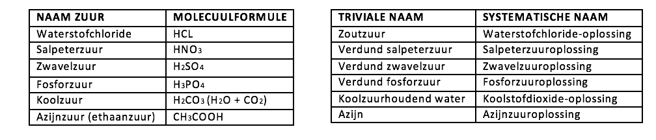

Paragraaf 4

-Er bestaat een logaritmisch verband tussen de pH van een oplossing en de [H⁺] in die oplossing: pH = -log[H⁺]

-Als de [H⁺] in een oplossing bekend is, kun je de pH van die oplossing berekenen
-Als de pH van een oplossing bekend is, kun je de [H⁺] van die oplossing berekenen: [H⁺] = 10^{-PH}

-Vuistregel voor het aantal significante cijfers bij pH-berekeningen: het aantal significante cijfers in de [H⁺] moet even groot zijn als het aantal decimalen in de pH

Paragraaf 5
-Er bestaan veel verschillende stoffen die tot de groep van de basen behoren.

-Alle basische oplossingen: hebben een ontvettende werking, beïnvloeden de kleur van zuur-base-indicatoren, hebben een pH die groter is dan 7

-Alle basische oplossingen blijken hydroxide-ionen, OH⁻-ionen, te bevatten, terwijl ze in de meeste basen niet voorkomen

-Natriumwaterstofcarbonaat oplossen in water: HCO₃⁻(ag) + H₂O(l) -> H₂CO₃(aq) + OH⁻(aq)
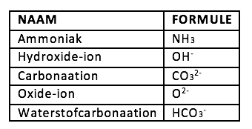
Paragraaf 6

-In elke neutrale oplossing, dus ook in zuiver water, zijn evenveel H⁺-ionen als OH⁻-ionen aanwezig
-In een zure oplossing zijn de H⁺-ionen in de meerderheid
-In een basische oplossing zijn de OH⁻-ionen in de meerderheid

-Aangezien elke oplossing H⁺-ionen bevat, heeft elke oplossing zijn eigen pH. Maar elke oplossing bevat ook OH⁻-ionen, dus je zou ook kunnen zeggen dat elke oplossing zijn eigen POH heeft: pOH = -log[OH⁻]
-Voor elke oplossing, zowel zuur, basisch als neutraal, en ook voor zuiver water geldt bij een temperatuur van 298 K: pH + POH = 14,00

-Als de [OH⁻] in een oplossing bekend is, kun je eerst de pOH berekenen en daarna de pH.
-Als de pH van een oplossing bekend is en die is groter dan 7, dan kun je eerst de pOH van die oplossing berekenen en daarna de [OH⁻]

Paragraaf 7

-In een zure oplossing zijn H⁺-ionen aanwezig. Een base kan een H⁺-ion opnemen. Als een zuur of een zure oplossing en een base bij elkaar komen, geeft het zuur of de zure oplossing H⁺-ionen aan de base.
-Het zuur of de zure oplossing is de donor van H⁺-ionen en de base de acceptor. Zo’n reactie heet een zuur-basereactie

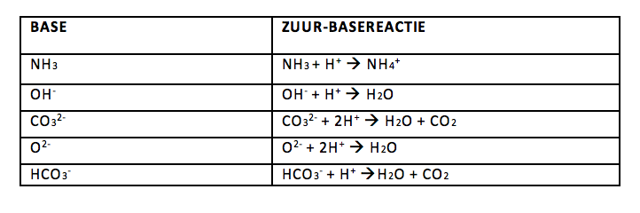

BINAS:
-67
-11
-52A
-49
-48
-46
-47

